TEMA DA SEMANA



O cenário de redemocratização em construção no Brasil

PROPOSTA

A partir da leitura dos textos motivadores seguintes e com base nos conhecimentos construídos ao longo de sua formação, redija texto dissertativo-argumentativo em norma padrão da língua portuguesa sobre o tema: O cenário de redemocratização em construção no Brasil. Apresente proposta de intervenção, que respeite os direitos humanos. Selecione, organize e relacione, de forma coerente e coesa, argumentos e fatos para defesa de seu ponto de vista.

TEXTO 1
“De uma forma ampla, democracia pode ser entendida como uma forma de governo em que a vontade popular decide, de forma direta ou indireta, as questões estratégicas atinentes ao exercício do poder e ao governo, de forma que o povo é o titular e destinatário da gestão do poder político.

[...]

Após mais de vinte anos, a custa de muito esforço, suor e sangue, o regime militar foi superado pelo retorno gradual da democracia, com destaque para a intensificação de movimentos sociais como o “Diretas Já” e os movimentos sindicais que lutaram pelo retorno das eleições diretas e pela livre organização partidária. A partir de meados da década de 80, muitos partidos políticos foram formados em um tempo em que o povo tinha suas demandas divididas entre o desejo de retorno a democracia, a instabilidade econômica e a inflação galopante que corroía os salários dos trabalhadores.

Fonte: http://jus.com.br/artigos/37099/a-construcao-da-democracia-participativa-no-brasil#ixzz3tjwqJiKn acesso em 08 de dezembro de 2015.

TEXTO 2
[...] “Enquanto a arena pública vai discutir se é golpe ou não é, o capital entender se ganha mais dinheiro com o PT ou o PMDB e os economistas mensurarem o preço da compra de apoios de deputados e senadores pelo governo e pela oposição, o Brasil não deveria ficar parado.

É claro que qualquer presidente depende do Legislativo e do Judiciário para poder governar. Mas há medidas que podem começar pelo Executivo, jogando a batata quente do conservadorismo tacanho para a mão dos outros poderes. Além de tantas outras que dependem apenas de vontade política, desde que esteja desgarrada do fisiologismo da governabilidade.”

Fonte: http://blogdosakamoto.blogosfera.uol.com.br/2015/12/07/e-se-dilma-adotasse-como-lema-quatro-anos-em-quatro-mese s/ acesso em 08 de dezembro de 2015.


TEXTO 3
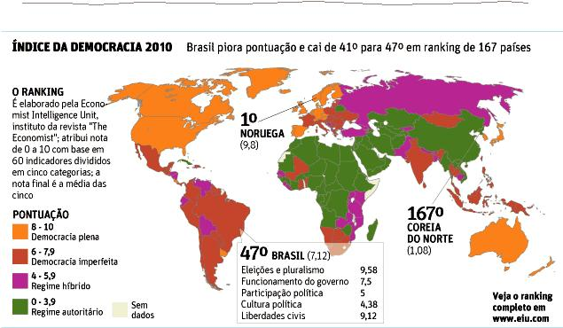

Fonte: http://www1.folha.uol.com.br/poder/847163-brasil-e-47-em-ranking-mundial-de-democracia.shtml consultado dia 08 de dezembro de 2015.

